География 7 класс
Тема: Соединённые Штаты Америки
Цель: - сформировать представление о США.
Задачи: - Создать визитную карточку (образ) США;
- Раскрыть особенности географического положения США;
- Выяснить, какое место занимают США в современном мире;
- Выяснить, кто такие американцы, каково их происхождение, их занятия, образ жизни;
Тип урока: изучение нового материала
Форма работы: групповая, фронтальная

Оборудование: компьютерное оборудование, глобус, атласы, учебники.

Ход урока
1. Организационный момент (мотивационный)
Здравствуйте ребята, я Займан Умаровна – учитель географии. Я очень рада сегодняшней нашей встрече, и надеюсь мы с интересом и пользой проведем это время.
И так, сегодня у нас с вами необычный урок.
Ребята, вы любите путешествовать
А вы знаете, что такое регата?
Это соревнование на парусниках.
Но мы с вами будем не просто соревноваться, а отправимся в кругосветное путешествие.
2. Определение целей урока
Путешествовать мы будем не просто так, а с определенной целью
Что вы видите на слайде? (Статуя свободы)
Где она находится? (США , Америка)
Кто догадался, о чем будем говорить сегодня на уроке. И так цель нашего урока – узнать географическое положение, место на карте, место в мире.
3. Актуализация знаний
Раз цели определены, будем готовиться к плаванию. И так три парусника ждут своих мореплавателей на борт. Но нам сначала нужно определить название кораблей и капитанов команд. (Дети выбирают капитанов, беретки для капитанов).
- Итак, команда, которая правильно угадает название своего корабля получит в придачу еще и парус.
Задание для 1 команды
1) Этот мореплаватель первым достиг берегов Америки, но так и не узнал, что сделал великое открытие (Христофор Колумб)
2) В честь какого мореплавателя Америка получила это название (Америго Веспуччи)
3) Один из мореплавателей, открывших самый холодный материк – Антарктиду (Михаил Лазарев)
(Наклеивают название и парус).
-Отправляемся в путь, и как говорят моряки на удачу «Семь вам футов под килем».
Чем больше парусов, тем быстрее движется парусник. Чтобы набрать их побольше, вам необходимо ответить на вопросы.,,,,,,,, 1 ответ – 1 парус.
- Площадь Северной Америки? (24, 2 млн. кВ. км)
- Назовите высочайшую точку материка? (Мак-Кинли 6194 м)
- Где находится низшая точка материка? (в Долине смерти -86 м, в южной части Кордильер)
-Назовите заливы материка? (Мексиканский, Гудзонов)
- Назовите озера материка? (Верхнее, Мичиган, Гурон, Эри, Онтарио)
- Назовите реки материка? (Миссисипи, Миссури, Юкон)
Так, парусник под названием ________ вырвался вперед (или все парусники на одинаковом уровне. Интересно Кто же вырвется вперед?)
- Много неизведанных стран и островов могут попадаться на нашем пути во время путешествия. Чтобы не потерять знания, приобретенные в пути мы будем делать записи в корабельном журнале.
Итак, мы держим курс к берегам одной из величайших стран мира – США. Кто скажет какой океан мы должны пересечь, чтобы попасть туда? (Тихий) парус
А кто сможет показать на глобусе местонахождения этой страны?
Ребята, а что вы знаете о этой стране?
-США это крупная держава.
-Её называют страной переселенцев.

И так наши парусники пришли к месту назначения. Давайте сойдем на берег и начнем изучение этой страны.
4.Изучение нового материала
Групповая работа
Экипаж корабля «Христофор Колумб» должен сделать запись в корабельном журнале о месте на карте по учебнику на стр 184-185. (2 пункт)
Экипаж корабля «Америго Веспуччи» будет делать записи в корабельном журнале о месте в мире США по материалу учебника. (стр 185-186)3 пункт
Экипаж корабля «Михаил Лазарев» запишет в своем журнале о происхождении, образе жизни американцев. (стр 186-187) 4 пункт
У вас на столах лежат бортовые журналы, где вы должны сделать записи. В них есть инструкция как вести записи. Всем понятно задание?
Тогда приступайте к работе…
Ребята, все справились с заданием? Хочу сказать, что за выполнение этого задания вы сможете получить от 1 до 3 парусов.

ОТВЕТЫ УЧАЩИХСЯ
Давайте прочитаем записи с корабельных журналов
1 группа
1. Географическое положение США?
Страна США (Соединенные штаты Америки) занимает 4 место по величине своей территории после России, Канады и Китая. Территория США составляет 9 519 431 км2.
2. Из скольких штатов состоит США? 50 штатов
3. С какими странами имеет сухопутную границу?с двумя На севере с Канадой на юге с Мексикой.
4. В каких климатических поясах лежит основная часть территории?В северном, умеренном, субтропическом.

- Молодцы, ребята. Действительно, вы правильно все сказали. Хочу дополнить, что.
Соединенные Штаты Америки административно делятся на 50 штатов и федеральный округ Колумбия. При этом 48 штатов граничат друг с другом, а два штата не имеют общих границ с другими штатами. Это штат Аляска, который расположен на северо-западе материка, и штат Гавайи, который расположен на острове в Тихом океане. Также существуют территории, которые подчиняются США, но не являются ее частью.

2 группа
1.Что изготавливают в США? (США изготавливают самые современные, сложные и востребованные покупателем товары. Бытовая электроника. телевизоры, аудио и видеоаппаратуры, персоналных компьютеров)
2.Какими природными ресурсами богата США? (богата полезными ископаемыми. Мощная химическая промышленность)
3.Какое место в мире занимает по добыче нефти? (входит в первую мировую тройку вместе с Саудовской Аравией и Россией)
4.Где широко представлены американские компании? (в международных союзах, организациях объединениях, где имеют большое влияние)
-Хочу добавить , Страна Соединенные Штаты Америки является одной из лидирующих стран мира. Владеет первой экономикой мира. Имеет одни из самых мощных вооруженные силы и военно-морские силы. Является единственным государством, которое использовало ядерное оружие (Хирасима и Нагасаки). Является государством-учредителем НАТО, имеет постоянное место в ООН. Является лидером в научных исследованиях, имеет культурное и политическое влияние на другие страны мира.

3 группа
1.Население США? (более 300 млн. человек)
2.Коренные жители, сколько процентов составляют? (Индейцы 1 %)
3.Крупнейшие городские агломерации? (Нью-Йорк, Лос-Анджелес, Чикаго, Сан-Франциско)
4.Какие культуры хозяйства выращивают на территории страны? (молочное скотоводство, выращивание овощей и фруктов, выращивание кукурузы, выращивание пшеницы)

Хочу добавить , по уровню развития технологий и информационных изобретений США преуспевает многие страны это говорит о том, что американцы заняты научными процессами, открытиями. США заинтересованы в привлечении к себе в страну мигрантов из разных стран, которые приносят не плохой успех в научных открытиях, исследований.
5.Подведение итогов
И так, ребята наше путешествие подходит к концу. Как вы думаете, достигли ли мы цели нашего путешествия?
6.Рефлексия
Раз цель достигнута, то пора бросать якоря. У вас у всех на парте есть якоря. Прочитайте, что там написано и закончите фразу.
Кто готов первым бросить свой якорь?
Подойди и приклей свои якорь.
Д/З
§ 45 стр 184-187 выполните задание 5,8.
Краткое сообщение на тему: «Один из штатов Америки»которое вы бы хотели узнать поближе
Ребята, наш урок подошел к концу. Вам понравилось наше путешествие?
Мне тоже очень приятно было с вами работать . Вы все молодцы
Спасибо за урок.

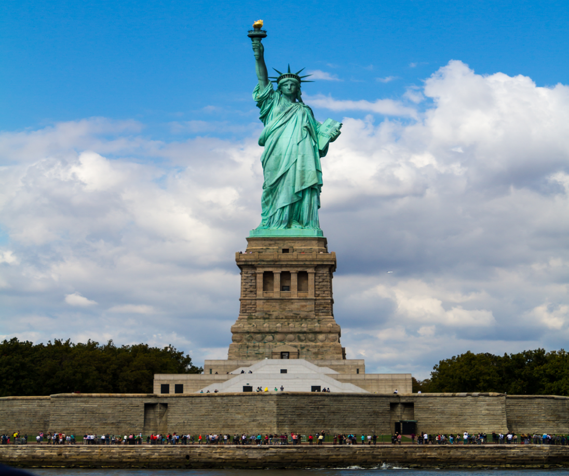
ПУТЕШЕСТВИЕ ПО США

Корабельный журнал
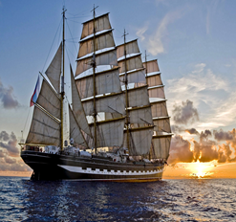 Записки путешественников
1. Население США?
2. Как называются коренные жители, сколько процентов составляют?
3. Крупнейшие городские агломерации?
4. Какие культуры хозяйства выращивают на территории страны?

